温州医科大学附属第二医院
医院自行采购报价须知与技术规格要求
一、供应商报价需知：
- 报价资料含技术标两份和商务标两份
- 请在投标资料的封面注明项目名称、公司联系人和联系方式。
- 需于截止日期前递交报价资料至采购处，所有资料均需加盖企业红章，包括但不仅限于以下资料：
1.技术标2份（密封加盖单位公章）：
① 供应商三证复印件（企业组织机构代码、税务登记证、营业执照复印件）
② 技术规格偏离表（需与技术规格要求逐条对应）
③ 投标产品详细产品参数和介绍（包括且不仅限于产品制造商、品牌、规格型号、材质、技术参数等）
④ 供货及售后服务能力（包括且不仅限于产品销售同类业绩、交货期、质保期、售后服务承诺）
⑤ 其他供应商认为需要提供的文件
2.商务标2份（密封加盖单位公章）：
①开标一览表：请注明投标产品名称、规格型号、制造商、品牌等相关信息。本次报价单价以综合单价投标，包含货物到达医院指定位置并能正常使用所需的一切费用，包括但不限于包装费、运输费、装卸费、税费、售后等。
② 投标人针对报价需要说明的其他文件和说明（如有）。
3. 评标办法：本项目中标一家，评标总得分最高者为中标供应商。
评标总得分=产品质量技术分（满分10分）/投标报价。
产品技术分（满分10分）
序号 | 评标内容 | 满分分值
1 | 产品质量技术分 | 0-8分
2 | 供货及售后服务能力（包含且不仅限于产品销售同类业绩、交货期、质保期、售后服务承诺） | 0-2分

二、技术规格要求（如对规格需求有问题，请联系后勤保障处 陈老师：0577-8567686
名称 | 面料要求 | 数量 | 印字 | 颜色 | 图示
短袖上衣 | 1：全精流涤棉，35%涤 65%棉，环定纺平纹  2：支数25*22/密度104*61 |  | 胸前印医院院徽 | 白色 | 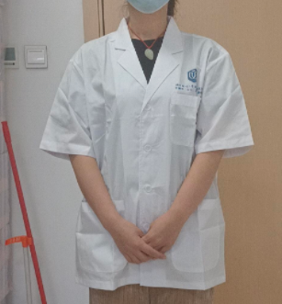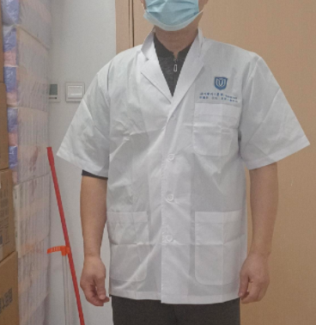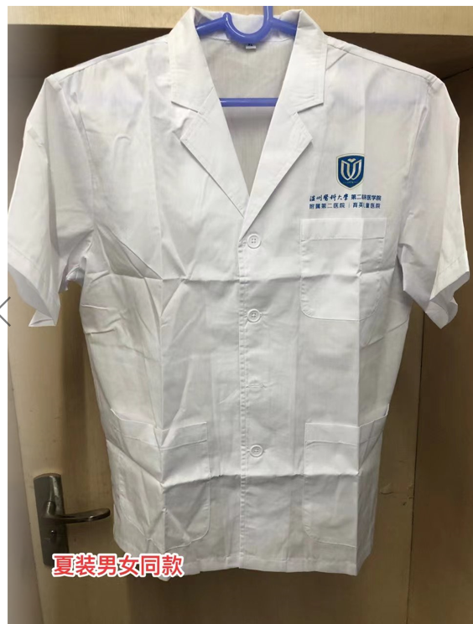
  S | 50件
  M | 100件
  L | 110件
  XL | 105件
  XXL | 99件
  XXXL | 41件
长袖上衣  （男士） | 1：全精流涤棉，35%涤 65%棉环定纺平纹  2：织数:45/2*22.5  密度:138*71 |  | 胸前印医院院徽 | 白色 | 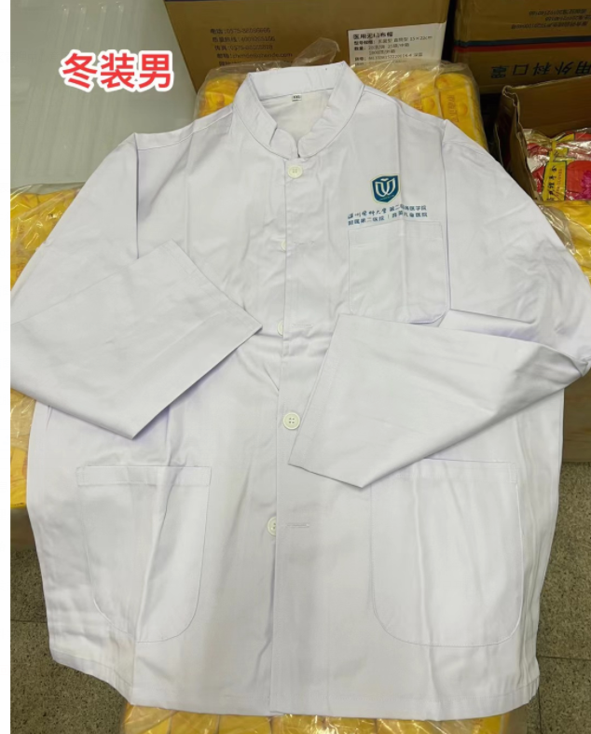
  M | 10件
  L | 35件
  XL | 70件
  XXL | 25件
  XXXL | 35件
长袖上衣  （女士） | 1：全精流涤棉，35%涤 65%棉环定纺平纹  2：织数:45/2*22.5  密度:138*71 |  | 胸前印医院院徽 | 白色 | 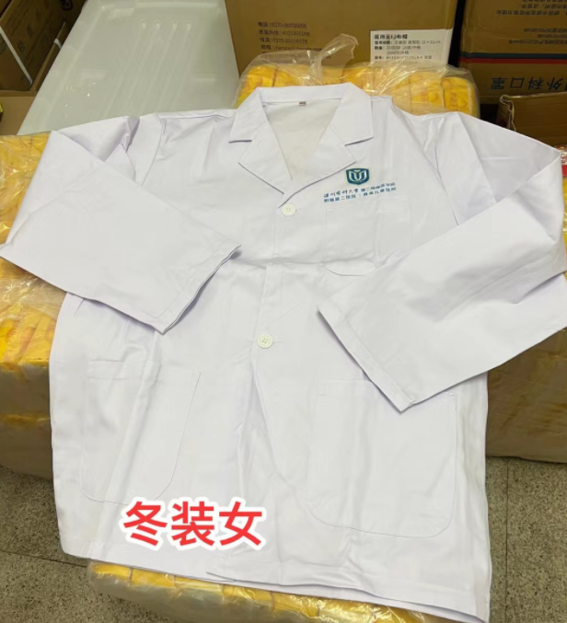
  S | 10件
  M | 32件
  L | 54件
  XL | 11件
  XXL | 6件
  XXXL | 2件
其他要求：
- 交货期：接到订货通知，15个工作日交货；
- 质保期：≥1年 ；
- 样品：样品需贴有标签，注明投标人名称。未中标供应商提供的样品，可申请退还；中标供应商提供的样品，医院进行保管、封存，并作为履约验收的参考 。需提供的样品：短袖上衣，长袖上衣（男士），长袖上衣（女士）各1件，提供的样衣可无需印字，中标后按医院要求印制医院院徽。

三、技术规格偏离表

技术规格偏离表
序号 | 规格要求 | 投标响应 | 偏离情况 | 说明
1
2
3
4
5

供应商全称（盖单位公章）：

备注：
- 需与“规格要求”逐条对应
- “偏离情况”栏填写：“正偏离”或“负偏离”或“符合”
- 表格可扩展。

四、开标一览表

开标一览表
序号 | 货物名称 | 规格 | 数量 | 单位 | 制造商/产地/品牌 | 综合  单价 | 合价 | 备注
1
2
3
4
投标总价（小写）： (单位：人民币元)
投标总价（大写）： (单位：人民币元)

供应商全称（盖单位公章）：

备注：
1、本次报价单价以综合单价投标，包含货物到达医院指定位置并能正常使用所需的一切费用，包括但不限于包装费、运输费、装卸费、税费、售后等。
2、大写金额与小写金额不一致时，以大写金额为准。
3、表格可扩展。

